**Flutter Push Notification Using Firebase Cloud Messaging (FCM)**

**Bước 1: Tạo mới 1 Flutter Project**

* Chọn thư mục lưu trữ cho Project
* Tạo một Flutter Project mới bằng UI hoặc sử dụng terminal

flutter create --org ryuk.flutter --platforms=android,ios push_noti

* --org => theo sau đó là tên organize (appId sẽ là dạng [tên organize].[tên project], trong trường hợp này là ryuk.flutter.push_noti trên Android và ryuk.flutter.pushNoti trên IOS)
* --platforms => theo sau đó là platforms mong muốn (hiện tại chỉ làm trên android và IOS)

**Bước 2: Tích hợp cấu hình Firebase với Flutter**

* Truy cập vào <https://console.firebase.google.com/> và tạo mới một Project

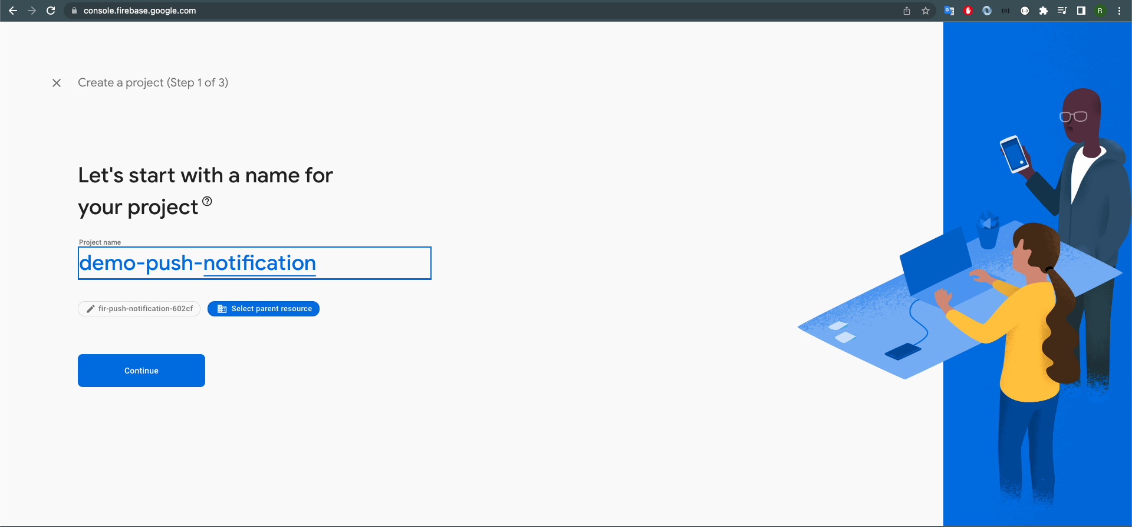

**Bước 3:** **Đăng ký Firebase cho Android App**

* Android package name => Lấy từ app/build.gradle

applicationId 'ryuk.flutter.push_noti'

* App Nickname => optional
* Download file google service

* Sau đó import file này vào cùng cấp với file [project]/android/app/build.gradlegradle

* Sau đó Add Firebase SDK, tại file [project]/build.gradle add thêm những dòng này nếu chưa có

buildscript {

repositories {

// Make sure that you have the following two repositories

google() // Google's Maven repository

mavenCentral() // Maven Central repository

}

dependencies {

...

// Add the dependency for the Google services Gradle plugin

classpath 'com.google.gms:google-services:4.3.15'

}

}

allprojects {

...

repositories {

// Make sure that you have the following two repositories

google() // Google's Maven repository

mavenCentral() // Maven Central repository

}

}

* Trong file [Project]/app/build.gradle, thêm các dòng sau nếu chưa có

apply plugin: 'com.google.gms.google-services'

và

dependencies {

// add this line

implementation 'com.google.firebase:firebase-analytics-ktx'

implementation "org.jetbrains.kotlin:kotlin-stdlib-jdk7:$kotlin_version"

}

**Bước 4: Đăng ký Firebase cho IOS App**

* Bundle id: tại thư mục ios => chuột phải => **Open in Xcode**

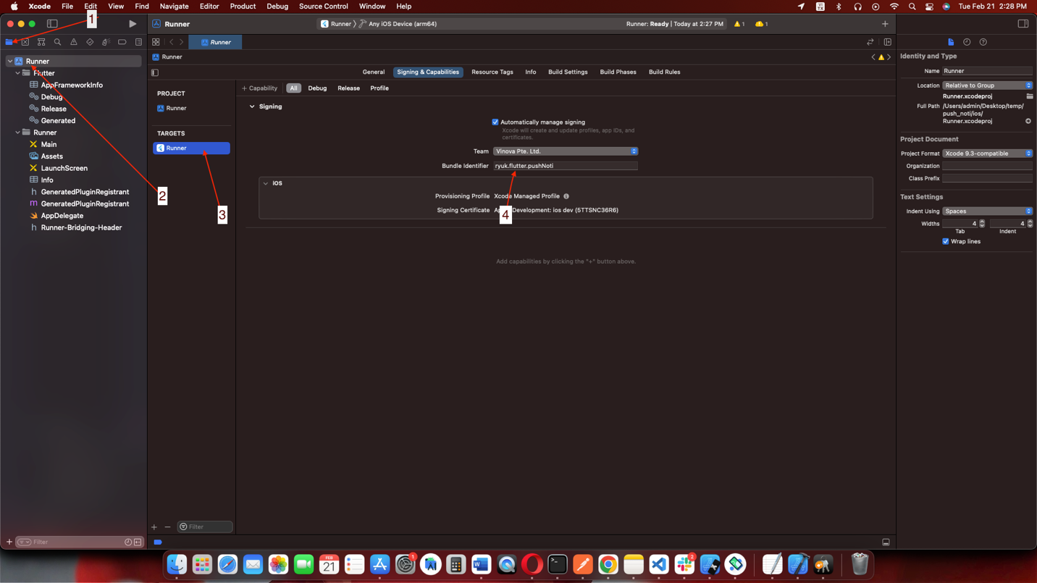

* App Nickname => optional
* Download file google service, sau đó import vào thư mục Runner, cùng cấp với file info.plist (Nên thao tác import trên Xcode)

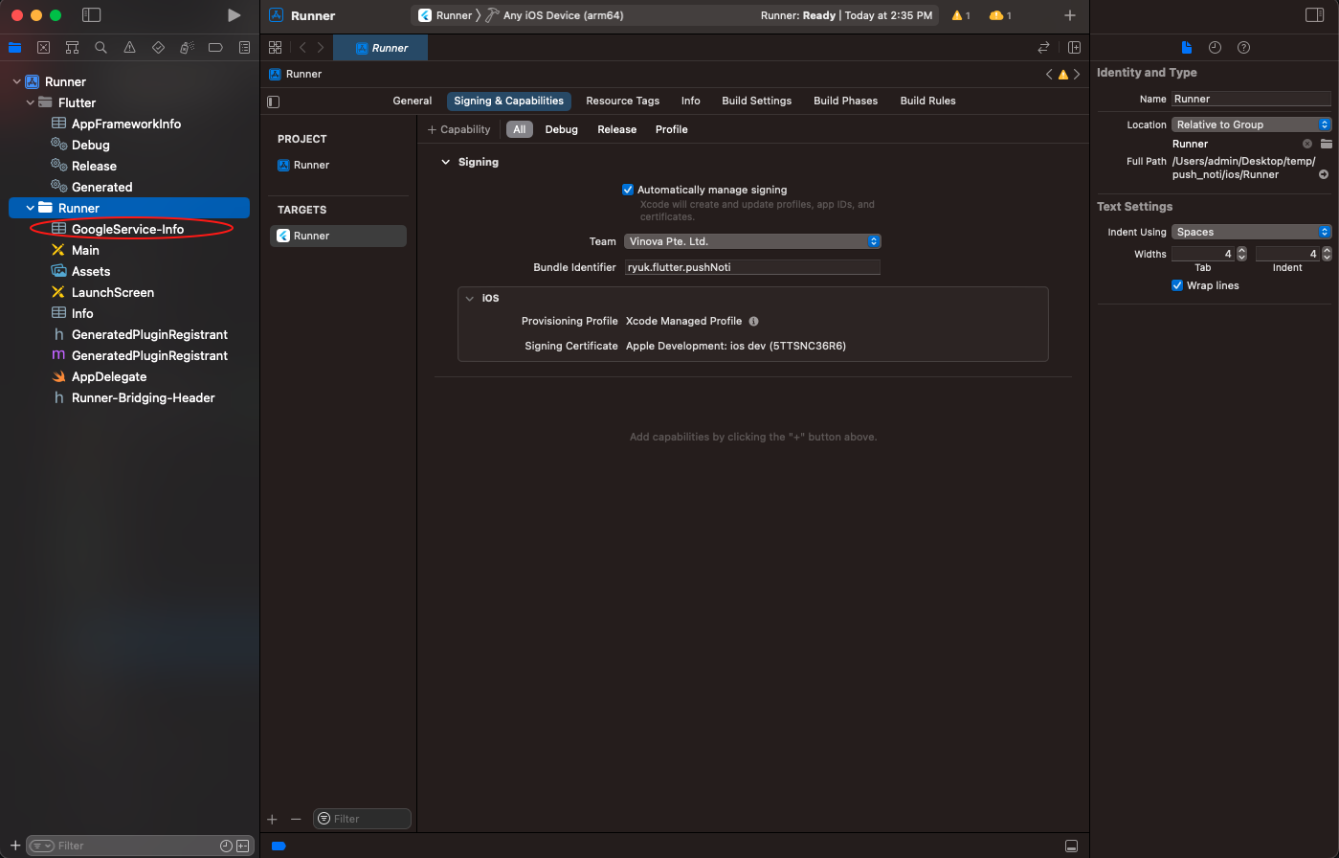

* Tại file AppDelegate.swift thêm các dòng sau

import *UIKit*

import *Flutter*

import *FirebaseCore* // add this line

@UIApplicationMain

@objc class AppDelegate: FlutterAppDelegate {

override func application(

_ *application*: UIApplication,

didFinishLaunchingWithOptions *launchOptions*: [UIApplication.LaunchOptionsKey: *Any*]?

) -> *Bool* {

FirebaseApp.configure() // add this line

GeneratedPluginRegistrant.register(with: *self*)

return *super*.application(application, didFinishLaunchingWithOptions: launchOptions)

}

}

* Với IOS, cần phải add thêm APNs Certificate:
* Nếu đã có Certificate thì import vào đây

* Trường hợp chưa có Certificate, tạo mới 1 certificate: Mở **KeyChain Access =>** Trên thanh công cụ, chọn **KeyChange Access** => **Certificate Assistant** => **Request a Certificate from a Certificate Authority…**

Sau đó nhận được một certificate (1) ***

* Sau đó trên <https://developer.apple.com/account/resources/certificates/list>, tại mục certificate, tạo mới một certificate

Kéo xuống, tại mục services, chọn **Apple Push Notification service SSL (Sandbox & Production)**

Sau đó Chọn AppId

Nếu chưa có AppId, tiến hành thêm mới 1 AppId, Tại mục Identifiers, chọn add

Chọn AppId

Chọn app => Continue

Điền các thông tin tương ứng vào

Sau đó, tại mục Capabilities và App Services, tick vào các field cần thiết, trong trường hợp này thì tick vào Push Notification

Sau khi tạo AppId xong, quay lại bước tạo certificate, tại bước chọn AppId chọn appId vừa tạo, sau đó import certificate đã tạo ở bước (1)*** vào,

Cuối cùng nhận được một certificate, download certificate này về

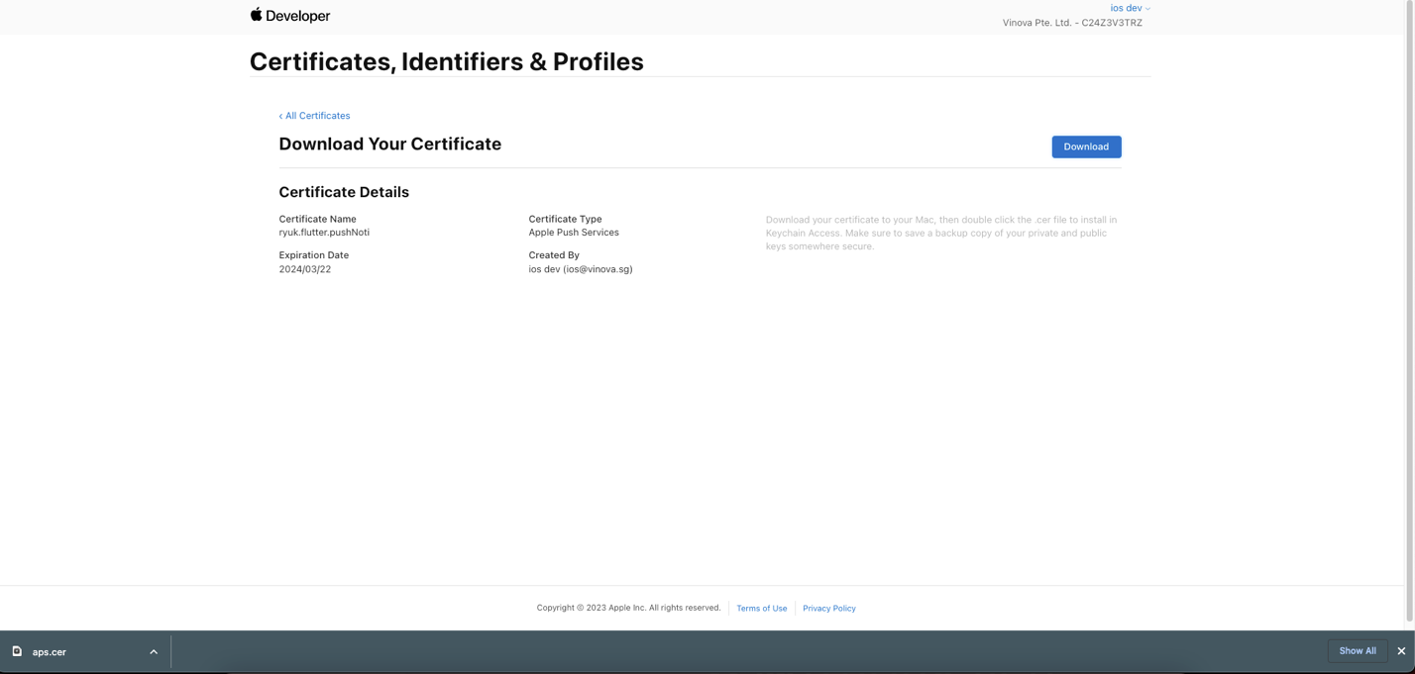

Mở Certificate này bằng keychain, sau đó export

Đặt mật khẩu (hoặc để trống)

Sau đó, Upload certificate lên Firebase

Tại Xcode, Runner => + Capability => search Push Notifications và Background Modes,

Tại Background Modes, tick vào Remote Nofitication

**Bước 5: SetUp Cho Flutter**

* Import package cần thiết, chạy các câu lệnh sau trong terminal

*flutter pub add firebase_messaging*

*flutter pub add firebase_core*

*flutter pub add flutter_local_notifications*

* Import package cần thiết, chạy các câu lệnh sau trong terminal

**Bước 1: Tạo mới 1 Flutter Project**